|  |  |  |
| --- | --- | --- |
| **Proyecto:**  **Coppel** | **Referencia JIRA:**  **CPL-1054** | **Requerimiento:**  DEVOLUCIÓN DE RECURSOS DE VIVIENDA 92 Y 97 EN VENTANILLA AFORE Y VENTANILLA INFONAVIT |
| **Fecha de Ejecución:**  28-08-2014 | **Tester ejecutor:**  Lizeth Sánchez | **Estatus:**  **OK** |

**Prueba:** Verificar ejecución del programa actualizado.

**ID Prueba:** QA_CPL-1054_1

**Descripción:** Validar la ejecución sin errores del programa.

**Resultado esperado:**

Se realiza correctamente la ejecución del programa.

**Pasos y evidencias:**

Ejecutar la siguiente instruccióndbaccess safre_af act_ajuste_vivienda.sql

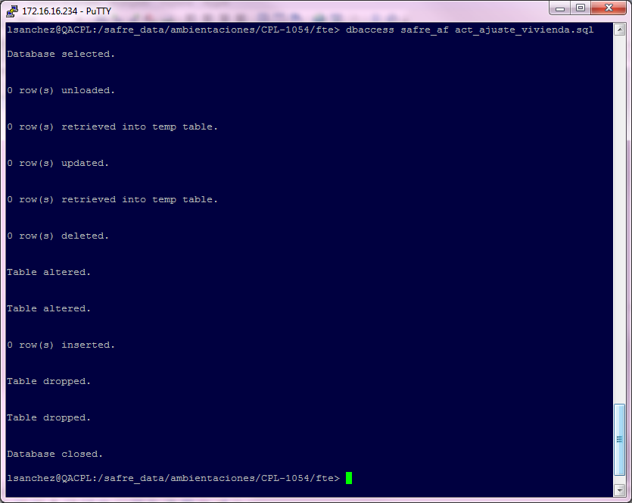

Ejecutar la siguiente instrucción dbaccess safre_af instala_db_CPL1054.sql

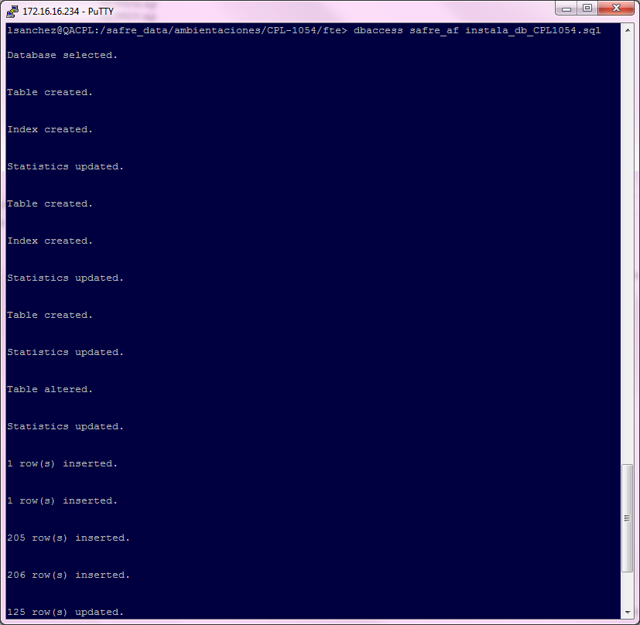

Ejecutar la siguiente instrucción make -f make_retiros_imss.mk LIBRERIAS

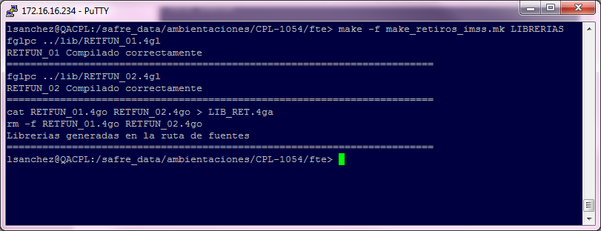

Ejecutar la siguiente instrucción make -f make_retiros_imss.mk RETC711

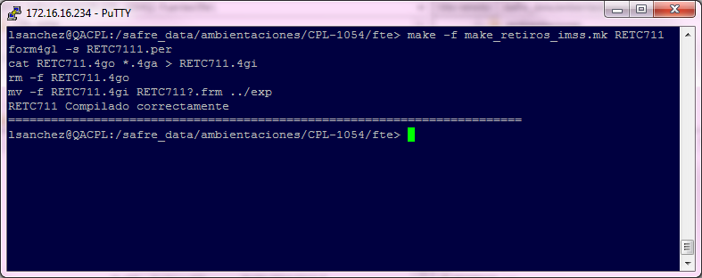

Ejecutar la siguiente instrucción make -f make_retiros_imss.mk RETC712

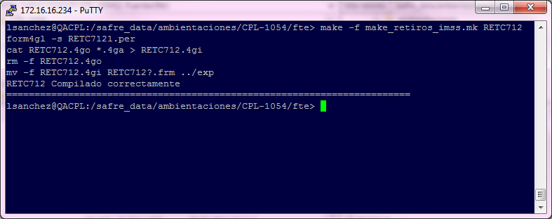

Ejecutar la siguiente instrucción make -f make_retiros_imss.mk RETC861

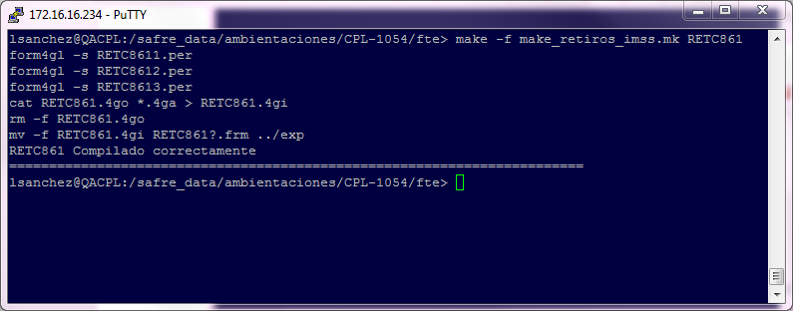

Ejecutar la siguiente instrucción make -f make_retiros_imss.mk RETP010

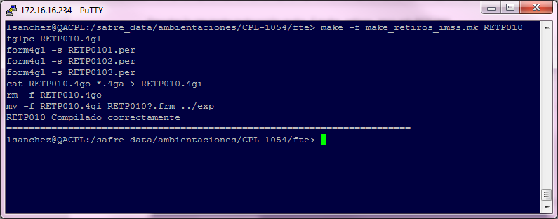

Ejecutar la siguiente instrucción make -f make_retiros_imss.mk RETP011

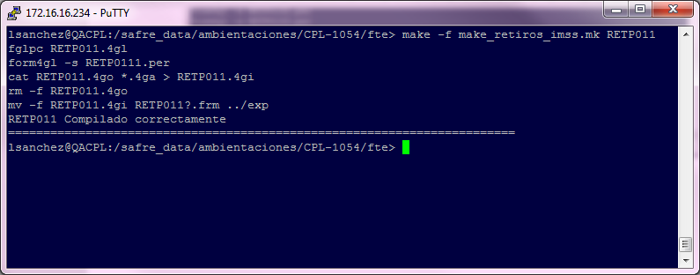

Ejecutar la siguiente instrucción make -f make_retiros_imss.mk RETP0111

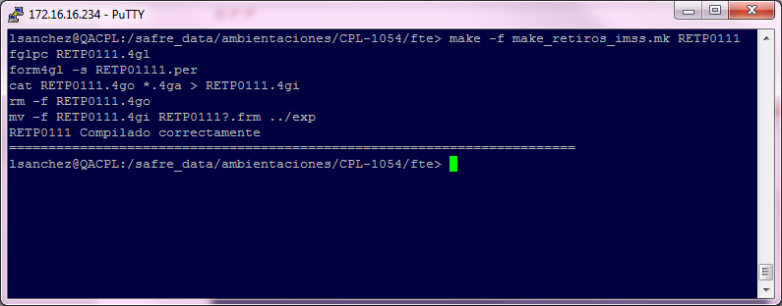

Ejecutar la siguiente instrucción make -f make_retiros_imss.mk PROVISION

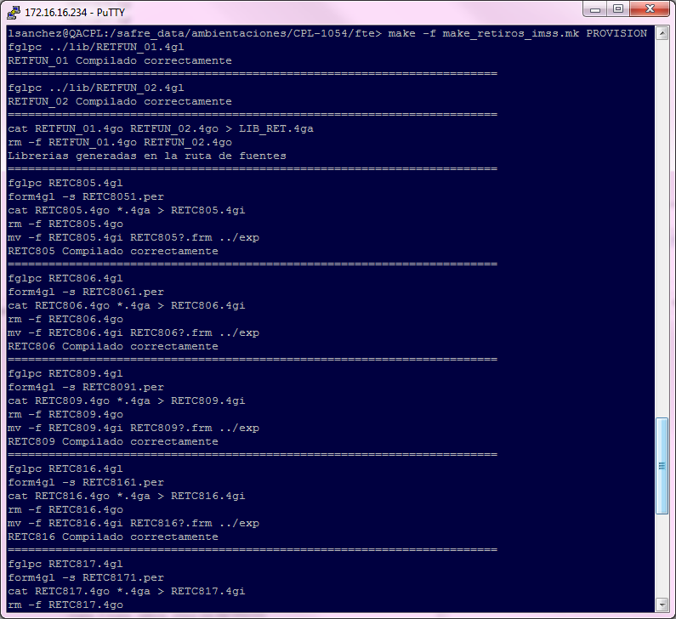

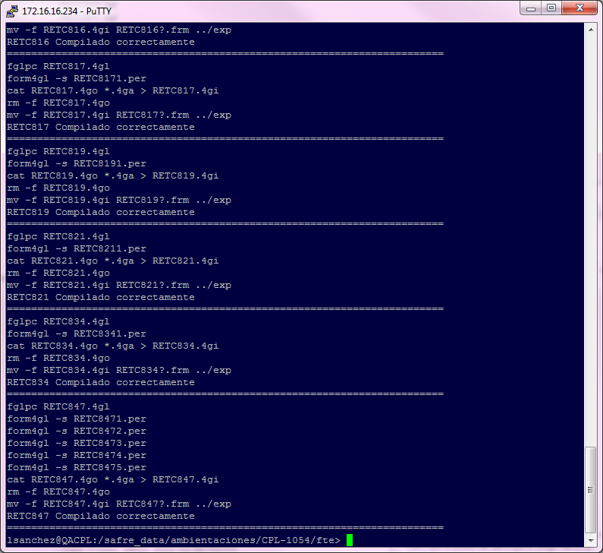

Validamos la ruta /exp

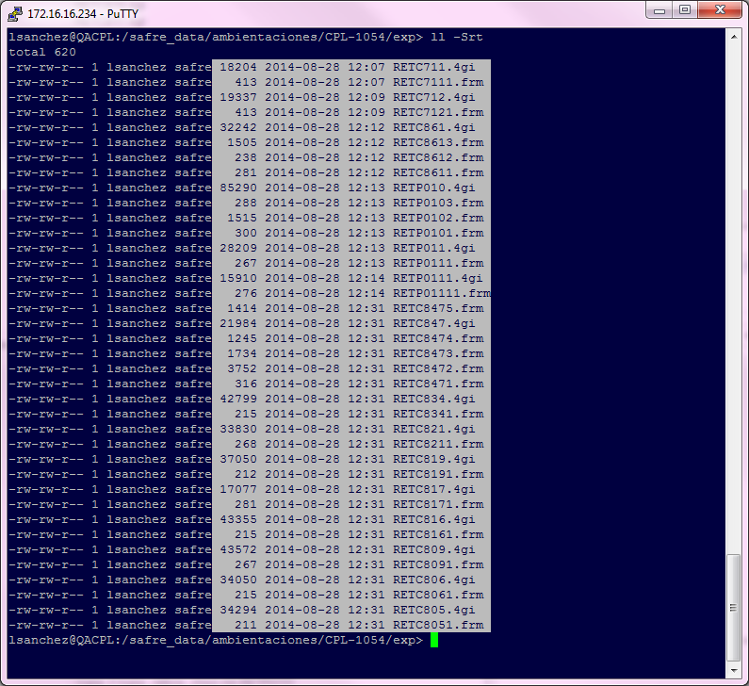

Validamos la ruta /lib

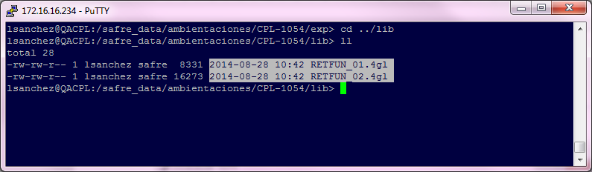

**EJECUTAMOS LOS PROGRAMAS**

* **RETC711.4gl**

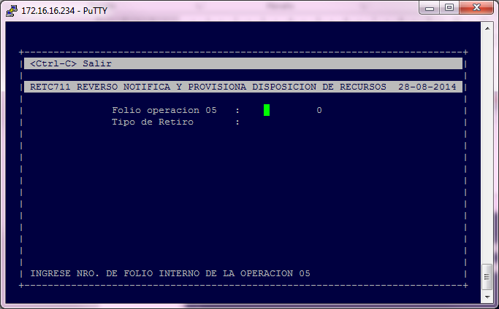

* **RETC712.4gl**

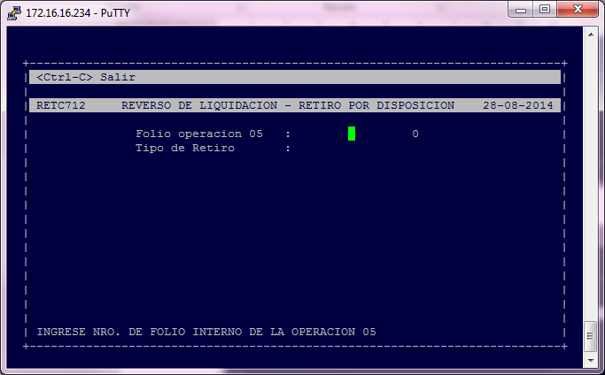

* **RETC861.4gl**

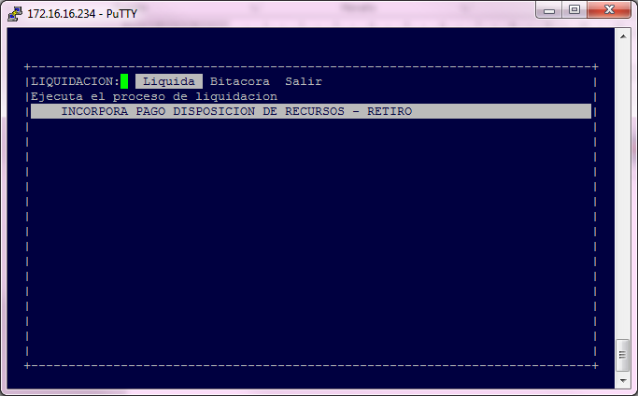

* **RETP010.4gl**

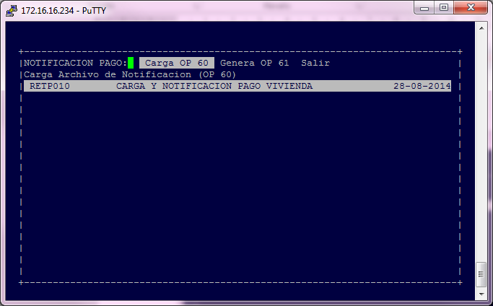

* **RETP011.4gl**

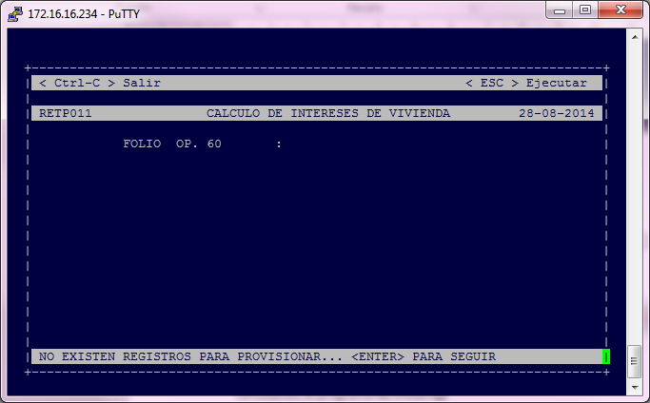

* **RETP0111.4gl**

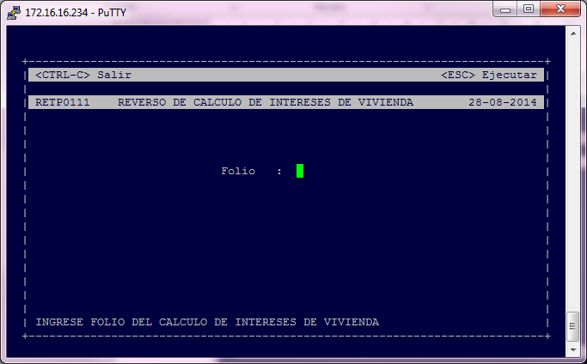

**Resultado:** Compilación liberada correctamente